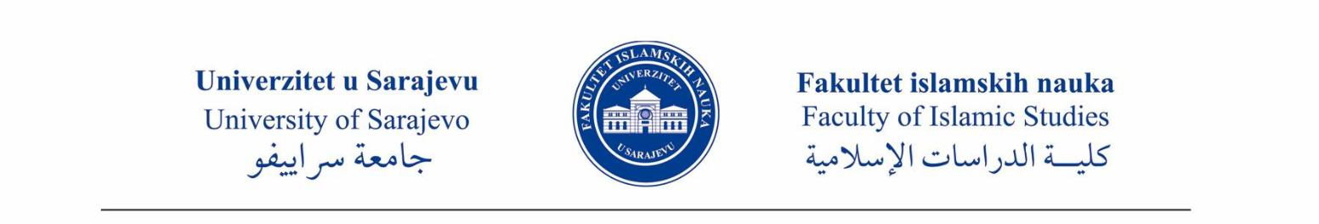

Broj: 03-05-1261/25

Datum: 13.10.2025. godine

**OBAVJEŠTENJE**

O ZAKAZIVANJU PREZENTACIJE RADNE VERZIJE DOKTORSKE DISERTACIJE

U skladu sa članom 38. Pravila studiranja za treći ciklus studija na Univerzitetu u Sarajevu, zakazuje se prezentacija radne verzije doktorske disertacije pod naslovom *Društveni tefsir* *u Bosni i Hercegovini (1900-1970)* kandidata mr. Muhameda Okića za **četvrtak**, **23. oktobar 2025. godine, u 14:00 sati**, **u prostorijama Dekanata Fakulteta islamskih nauka Univerziteta u Sarajevu,**

pred Komisijom u sastavu:

1. dr. Enes Karić, profesor emeritus, predsjednik,
2. dr. Orhan Bajraktarević, profesor emeritus, član,
3. dr. Almir Fatić, redovni profesor, mentor i član,
4. doc. dr. Samedin Kadić, zamjenski član.

Nakon obavljenog zadatka, Komisija će sačiniti i podnijeti svoj izvještaj sa odgovarajućim prijedlozima Vijeću doktorskog studija Fakulteta islamskih nauka Univerziteta u Sarajevu.

Predsjednik Vijeća doktorskog studija

Prof. dr. Almir Fatić

Dostavljeno:

1x Oglasna tabla Fakulteta islamskih nauka

1x Oglasna tabla Univerziteta u Sarajevu

**Fakultet islamskih nauka u Sarajevu***–Ćemerlina 54, 71000 Sarajevo – Bosna i Hercegovina*

*Tel: +387 (0)33 251-011* **•** *Fax: +387 (0)33 251-044* **•** www.fin.ba**•** e-mail: fin@fin.ba